Муниципальное бюджетное дошкольное образовательное учреждение детский сад «Аистёнок» с. Елец-Маланино

Проект «День Победы»

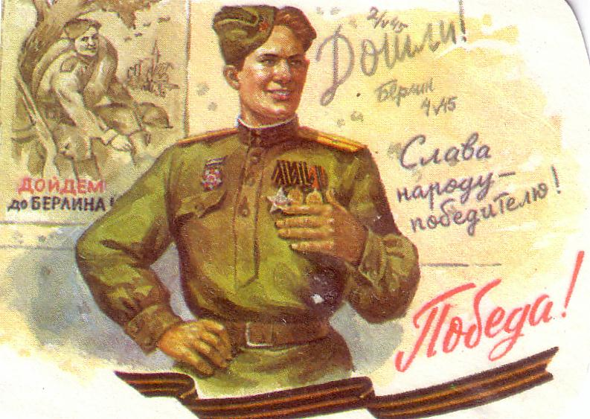

Воспитатель: Ларина О.И.

2017г.
Цель: Совершенствование воспитательно-образовательной работы; усиление ее патриотической направленности; формирование основ национального самосознания и любви к Родине.
Задачи проекта:
1. Организовать сотворчество детей, родителей в совместном освоении данной темы;
2. Сформировать представления о празднике День Победы. Познакомить с героями Великой Отечественной войны;
3. Уточнить и расширить знания о военной технике и о людях военных профессий;
4. Раскрыть значение победы в Великой Отечественной войне;
5. Формировать представление о том, что всем людям на Земле нужен мир;
6. Воспитывать уважение к ветеранам Великой Отечественной войны и всем защитникам Родины;
7. Воспитывать храбрость и мужество, стремление защищать свою Родину;
8.Осуществлять нравственно-патриотическое воспитание детей на основе изучения истории своей семьи и своей страны.
Участники проекта: дети группы от 5 до 7 лет, родители, педагогический коллектив.
Срок реализации проекта: апрель - май 2017 года.
Тип проекта: информационно-творческий.
По количеству участников: коллективный.
По продолжительности: долгосрочный.
Актуальность проблемы:
В период смены общественных формаций нарушается преемственность поколений в воспитании детей, и прежде всего в сфере передачи нравственного опыта, главных жизненных установок. И наши дошкольники не испытывают чувства гордости за свою Родину, за героев победителей в Великой Отечественной Войне.
В преддверии празднования Дня Победы с детьми провели блиц опрос по выявлению знаний и представлений о ВОВ, который показал что, дети имеют очень скудные знания о героях Великой Отечественной Войны. Не имеют представлений о причинах возникновения праздника. Таким образом, было принято решение разработать и реализовать проект «День победы».
В дошкольном возрасте преобладает наглядно-образное мышление и родителям было предложено совместно с детьми создать альбом «Победа была за нами».
Проект направлен на патриотическое воспитание детей среднего и старшего дошкольного возраста. В процессе реализации проекта у дошкольников формируются чувства привязанности, верности, чувства собственного достоинства, гордости за свою Родину.
Ожидаемые результаты:
Воспитанники:
имеют знания о легендарном прошлом нашей Родины;
имеют представления о военных профессиях, о родах войск, военной технике;
знакомы с произведениями поэтов, писателей и художников на военную тематику;
владеют расширенным словарным запасом;
имеют представление о памятных местах родного села ;
имеют представление о земляках-героях, о героях своей семьи.
толерантны, испытывают уважение к защитникам Родины и чувство гордости за свой народ.
Родители:
активные и заинтересованные участники проекта, ориентированы на развитие у ребёнка потребности к познанию, общению со взрослыми и сверстниками, через совместную проектную деятельность.
Педагоги: осуществляют инновационную деятельность;
повышают профессиональный уровень.
Этапы работы над проектом:
Подготовительный этап:
Определение темы проекта.
Формулировка цели и разбивка на веер задач.
Составление плана основного этапа проекта.
Опрос детей.
Мониторинг опроса.
Родители:
Решение о принятии участия в проекте.
Дети:
Рассматривание иллюстраций о ВОВ.
Основной этап:
п/п | Образовательная область | Задача | Содержание деятельности детей | Взаимодействие с родителями
1 | Физическая культура | Формирование потребности в двигательной активности и физическом совершенствовании | Веселые старты «День Победы». Игровые занятия. | Привлечение родителей к изготовлению атрибутов для спортивного развлечения, пополнению предметно-развивающей среды физкультурного уголка группы.
2 | Здоровье | Формирование первичных ценностных представлений о здоровье и здоровом образе жизни. | Комплекс закаливающих процедур, ежедневная утренняя гимнастика (под музыкальное сопровождение на данную тему).  Игровые занятия. | Оформление папок передвижек с рекомендациями гигиенического воспитания и обучения родителей формированию здорового образа жизни детей.
3 | Социализация | Формирование первичных представлений о военных профессиях, военной технике. Осуществлять гендерное воспитание - воспитывать у мальчиков стремление быть защитником, сильным и смелым; в девочках воспитывать уважение к мальчикам, как к защитникам. Развивать чувство любви к Родине. | Ситуативные разговоры и беседы с детьми по теме.  Сюжетно-ролевые игры: «Танкисты», «Моряки», «Летчики», «Пограничники».
4 | Труд | Формирование представления о труде, к положительному отношению к труду. | Посадка цветов на рассаду, трудовые поручения в семье. | Привлечение родителей к изготовлению атрибутов для сюжетно – ролевых игр.
5 | Познание | Формирование представлений об армии, о празднике 9 Мая, о своих прадедушках и прабабушках, прошедших войну. Расширение кругозора детей. | Познавательные занятия по темам: «Рода войск», «День Победы».  Организация выставки: «Я помню, я горжусь!»  Наглядный материал для ознакомления родителей «Родители- гиды на пути познания». | Участие родителей в уборке территории и посадке цветов на клумбе мемориала Славы.
6 | Коммуникация | Развитие свободного общения со взрослыми и детьми, обогащение словарного запаса детей.  Формировать потребность делиться своими впечатлениями с воспитателями и родителями. Поощрять желание задавать вопросы воспитателю и сверстникам.  Осуществление патриотического воспитания. | Ситуативные разговоры и беседы с детьми по теме. Артикуляционная и пальчиковая гимнастика.  Картины для бесед с детьми:  И. Евстегнеев «Под Сталинградом», И. Тоидзе «Плакат военных лет «Родина-мать зовет»», П. Кривоногов «Победа».  Экскурсия в библиотеку (презентация «День Победы»). | Привлечение родителей к оформлению выставки, к подборке экспонатов (фотографий и писем из семейных архивов).
7 | Чтение художественной литературы | Воспитывать умение слушать новые произведения, следить за развитием действия, сопереживать героям. Объяснять детям поступки персонажей и последствия этих поступков. Повторять наиболее интересные, выразительные отрывки из прочитанного произведения, предоставляя детям возможность договаривать слова и несложные для воспроизведения фразы. Использование художественных произведений для формирования представлений о войне, армии. Формировать представление о празднике, посвященном  Дню Победы. | Рассказы воспитателя и чтение рассказов о войне: А. Барто «Кораблик», З. Александрова «Дозор», Я. Аким «Земля», А. Неход «Летчики», Е. Карасев «Город-герой».
8 | Художественное творчество | Развитие продуктивной деятельности детей.  Развитие детского творчества. | Рисование: «Праздничный салют», «Кораблик», «Самолеты в небе»;  Лепка: «Звезда», «Лодочка», «Самолет», «Танк», рисунки на асфальте «Салют»;  Аппликация: «Ракета», Праздничная открытка «С Днём Победы!», «Наши корабли» (коллективная работа).  Поделки с родителями для творческой выставки на тему: «Танкисты».  Конструирование из бумаги «Самолет».
9 | Музыка | Использование музыкальных произведений как средства обогащения представлений детей о войне, армии, победе. | Прослушивание музыкальных произведений по теме (П.И.Чайковский «Марш деревянных солдатиков», Г.Свиридов «Военный марш», Д.Шостакович «Марш», «Катюша», муз. М.Блантер, сл. М.Исаковский, «День Победы» муз. Д.Тухманова, сл. В.Харитонов, «Юнги», муз. Е.Шмаков, «Яблочко», муз. Р.Глиэр, «Три танкиста», муз. Дм. и Дан. Покрасс, сл. Б.Ласкин). | Привлечение родителей к оформлению творческой выставки на тему: «Танкисты».
 |  |  |  | Привлечение родителей к совместным и индивидуальным репетициям концерта.
Заключительный этап:
Составление портфолио проекта.
Трансляция результатов проекта в фотовыставке для родителей.
Проведение обобщающего занятия «Никто не забыт, ничто не забыто».
Составление альбома «Победа была за нами».

